5 класс
Литература
Дата урока: 28.09.22
Тема 2
Урок 13 Русские басни.
Цель урока: расширить представления учащихся о жанре басни, показать её основные
особенности; дать понятия: басня, мораль, аллегория, олицетворение; познакомить с особенностями басен И. А. Крылова; обучить сравнительному анализу текстов;
Ход урока
- Организационный момент.


Запишите число, тему урока.
Двадцать восьмое сентября
Классная работа
Русские басни
- Повторение.
СЛОВО УЧИТЕЛЯ:
Басня — один из старейших жанров литературы. Уже в Древней Греции широкую известность получили басни поэта Гесиода, но особенно популярным был баснописец Эзоп. В более поздние времена во Франции прославился своими баснями поэт Лафонтен.
Басня состоит из рассказа и морального, нравоучительного вывода. Мораль может быть перед рассказом и после него, иногда даже отсутствовать (в этом случае она подразумевается).
В баснях мы часто встречаем олицетворение (животные и неодушевленные предметы говорят, думают, чувствуют), аллегорию (изображение предмета, за которым скрывается другое понятие или другой предмет: за лисой — хитрый человек, за ягненком — беззащитный человек, за волком — злой, бессердечный человек).
Басня — это краткий стихотворный или прозаический рассказ нравоучительного характера, имеющий иносказательный, аллегорический смысл.
Мораль — начальные или заключительные строки басни с нравоучительным выводом.

III. Физминутка.
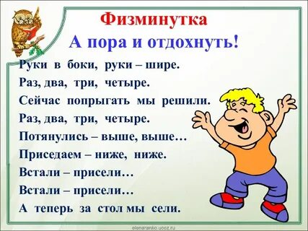

- Знакомство с биографией.
- Прочитайте биографию.
- Письменно дайте ответ на вопрос: Что помогло И. А. Крылову стать начитанным, образованным человеком?

Иван Андреевич Крылов
Ни один из поэтов не умел сделать свою мысль такой ощутительной и выражаться так доступно всем, как Крылов. Поэт и мудрец слились в нём воедино.

Н. В. Гоголь

Иван Андреевич Крылов родился в Москве. Отец его выслужил дворянство. Сановных покровителей у него не было, и он долгое время находился в самых незначительных чинах. Семья Крыловых жила бедно. У них не было ни имений, ни крестьян, ни даже постоянного места жительства.

Воспитанием сына занималась мать. И. А. Крылов сохранил её образ на всю жизнь и отзывался о ней не только по-сыновнему почтительно, но и с особой нежностью. Впоследствии он поместил в журнале «Приятное и полезное препровождение времени» перевод с итальянского «Менос, или Пример сыновней любви к матерям», подписанный «Нави Волырк» (перевёрнутое «Иван Крылов»). Первоначальные навыки чтения и письма привил Крылову отец. Мать приохотила его к чтению и внимательно следила за его развитием.
Крылов любил бродить по городу, посещал народные сборища, торговые площади. Дар наблюдательной сосредоточенности проявился у него с детства.
Учение давалось ему легко. Мальчик был исключительно музыкален, трудные математические задачи решал охотно и умело. Пушкин свидетельствовал позднее, что «Крылов знает главные европейские языки и, сверх того, он... пятидесяти лет выучился древнему греческому». Чуткость к языкам обнаружилась у него с детства. Появились знакомые, которые давали ему книги. Очевидно, читательская любознательность Крылова превосходила домашние возможности, и он нашёл средства удовлетворять её на стороне. Домашние условия были трудны, и восьмилетнему Крылову пришлось работать переписчиком бумаг в губернских канцеляриях в Твери. Страсть к чтению стала причиной конфликтов с начальником, который журил его за пустяк, заставая за книгой, иногда бивал по голове и по плечам. Однако впереди были ещё более тяжкие испытания: в 1778 году умер отец, семья осталась без всяких средств к существованию. Вдова с детьми впала в крайнюю нужду. Будущему баснописцу пришлось идти в услужение, а платой за работу была учёба.
Крылов полностью отдаётся самовоспитанию и самообразованию. Он читает много, но продолжать учёбу становится всё труднее. Мать и тут помогает ему, составляет план образования своего сына. Постепенно Крылов становится начитанным человеком, одновременно выработав в себе ценные качества — самостоятельность, практичность. Крылов вступает в самостоятельную жизнь. Первым произведением его была басня, переведённая из Лафонтена.
За время своей жизни Крылов был журналистом, издателем, автором прозаических и драматических произведений, однако в большей степени стал известен как баснописец.
Крылову первому из писателей в 1838 году был устроен юбилей, где юбиляр был награждён звездой ордена Святого Станислава. Интересна и такая подробность: на этом обеде перед каждым гостем лежал реестр (меню) с обозначением блюд в духе праздника («Демьянова уха», «Крыловская кулебяка»). Баснописца прославляли, за его здравие провозглашал тост министр просвещения С. С. Уваров. Незадолго перед смертью вышло последнее прижизненное издание его басен. О смерти И. А. Крылова поэт П. Вяземский писал: «Россия радовалась и гордилась им и будет радоваться и гордиться им, доколе будет процветать наш народный язык и драгоценно будет русскому народу русское слово».

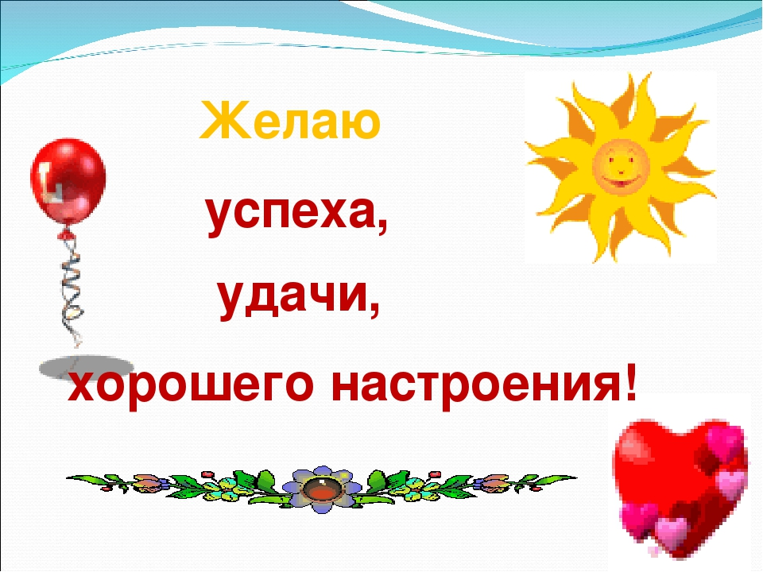

Выполненные задания в тетрадях фотографируйте и присылайте в (личный чат на ВК, телеграмм, на адрес электронной почты bondareva14031983@gmail.com) для проверки.

